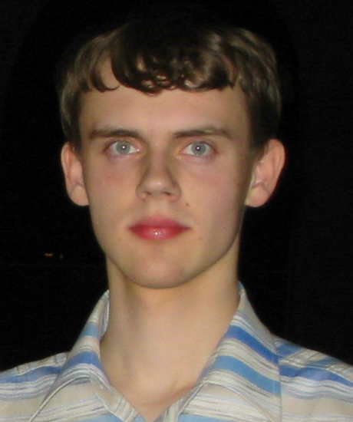
Вопросы анкеты:
Меньщиков Николай Владимирович
1. 30.09.1987
2. г.Уфа ул. Кувыкина 9А-12
3. Средства связи с подвижными объектами
4. Телекоммуникации, электроэнергетика
5. Модернизация сети сотовой связи филиала ОАО МТС в РБ в Кировском районе г.Уфы
6. 4,5
7. Отсутствуют
8. Обучение по стандартам GSM, UMTS Промышленный альпинизм
9. Телекоммуникации, электроэнергетика
10. Радиоэлектроника, туризм
11. +79174034098 +79177878687 +79018130487 4034098@list.ru, 303600561

Обратите внимание на особенности оформления (см. шаблон):
- В конце каждого пункта точки ставить не надо (исключение – пункт 1 – после буквы г.).
- В пунктах 3. Специальность и 5. Тема дипломного проекта кавычки не нужны.
- Пустые поля оставлять не надо! Пишите нет (см. шаблон).
- В телефонах никаких знаков (тире, скобок) ставить не надо.

Пожелания к фотографии: в оттенках серого (цвет не нужен, т.к. печать будет в ч/б варианте), минимальный размер примерно 460 (ширина в пикселах) на 550 (высота в пикселах). Такой размер получается, например, при сканировании фотографии размером примерно 7,8 см (ширина) на 9,3 см (высота) с разрешением 150 на 150 точек на дюйм (DPI). Возможно также использование снимков, полученных цифровыми фотоаппаратами. Можно использовать фотографии большего размера (но, желательно, не больше чем 1000 на 1100 точек). Для используемых фотографий предпочтителен формат JPEG, в связи с хорошим сжатием фотографий при приемлемом качестве.

